中国联通公司企业标准
QB/CU 008-2010
中国联通绿色IDC技术规范V1.0

China Unicom Green IDC Technical Specification

2010-05-21发布
2010-05-21实施
中国联通公司发布

目 次
目 次 I
前 言 I
中国联通绿色IDC技术规范 V1.0 1
1 总则 1
2 规范性引用文件 1
3 缩略语 2
4 数据中心建筑节能 2
4.1 数据中心的选址 2
4.2 机房楼建筑布局要求 2
4.3 建筑节能设计的一般原则 3
4.4 围护结构及其材料节能要求 3
5 机房规划与布局 4
5.1 机房分区 4
5.2 机房布局规划原则 4
5.3 数据中心机房设备布局 5
6 IT及网络通信系统节能 5
6.1 IT与CT设备选型 5
6.2 IT与CT设备使用 6
6.3 IT及CT设备的部署与维护 6
7 机房专用空调系统节能 7
7.1 空调系统选择原则 7
7.2 空调设备选型 7
7.3 空调系统配置原则 8
7.4 空调系统节能 8
7.5 气流组织优化 9
8 供电系统节能技术要求 9
8.1 设备选型 9
8.2 优化供电系统 10
8.3 无功补偿优化 10
8.4 系统谐波治理 11
8.5 模块化供电节能 12
8.6 节能灯具选用 12
9 数据中心管理节能要求 13
9.1 IT及网络设施节能管理 13
9.2 基础设施节能管理 13

附录A：本规范用词说明 1

附录B：编制说明 1
1 绿色数据中心提出背景 1
2 数据中心能耗构成 1
3 数据中心机房的“电能利用率”(PUE) 3
4 数据中心节能的基本原则 4

附录C：条文说明 1
1 总则 1
2 规范性引用文件 1
3 缩略语 1
4 数据中心机房建筑节能要求 1
4.1 数据中心的选址 1
4.2 机房楼建筑布局要求 1
4.3 建筑节能设计的一般原则 1
4.4 围护结构及其材料节能要求 3
5 机房规划与布局 4
5.1 机房分区 4
5.2 机房布局规划原则 4
6 IT及网络通信系统节能 4
6.1 IT与CT设备选型 4
6.2 IT与CT设备使用 5
6.3 IT及CT设备的部署与维护 5
7 机房专用空调系统节能 5
7.1 空调系统选择原则 5
7.2 空调设备选型 6
7.3 空调系统配置原则 7
7.4 空调系统节能 7
7.5 气流组织优化 8
8 供电系统节能技术要求 9
8.1 设备选型 9
8.2 优化供电系统 9
8.3 无功补偿优化 11
8.4 系统谐波治理 12
8.5 模块化供电节能 12
8.6 节能灯具选用 12

前 言

本技术规范是根据国家“十一五”规划纲要“建设资源节约型、环境友好型社会”文件精神，为中国联通建设绿色数据中心，减少运营成本，提高市场竞争力的要求制定的。
绿色数据中心（Green Data Center）作为下一代数据中心（Next Generation Data Center ）建设的主要核心理念之一,在国内外正受到行业内越来越多的关注与反响。本技术规范结合《中国联通IDC服务等级评审细则》，对数据中心机房建筑节能、机房场地规划布局、设备选型、IT系统优化、虚拟化技术、配电优化、无功补偿及谐波治理、自然冷源利用、机房制冷优化、气流组织及照明等节能相关内容进行了规定。
本技术规范要求采用的节能措施和方案不应降低数据中心通信生产安全，不应影响设备正常运行，不应降低机房环境指标，不应缩短设备的使用寿命。绿色数据中心的建设、运营应做到技术与管理相结合，遵循统筹规划、因地制宜、技术先进、经济合理、安全适用的原则。

本规范中用黑体字标注的条文为强制性条文，必须严格执行。

本规范由中国联通公司集团客户事业部、联通宽带在线有线公司(总部IDC运营中心)提出。
本规范由中国联通公司技术部归口管理。
本规范起草单位：北京电信规划设计院有限公司、集团客户事业部、联通宽带在线有线公司
本规范主要起草人：张炳华 康楠 李毅强 冯涛 李洁 冯霄鹏 李孝众 黄霞 贾峻 马强 孙景毅 曹立源 孙涛
本规范修改和解释权属中国联合网络通信有限公司。

中国联通绿色IDC技术规范 V1.0
  - 总则
（1）本技术规范适用于中国联通数据中心四、五星级机房规划与建设、设备采购、工程设计、网络运行维护和管理等， 其他星级数据中心建设及数据中心机房改、扩建也可参考。
（2）数据中心节能设计应结合集团IDC星级评价标准，在满足业务需要的前提下，考虑建筑节能、IT及网络通信设备节能、空调系统节能、电源系统和照明系统节能等五个主要方面。
（3）数据中心需根据机房功能、建筑条件、机房环境、供电系统、空调系统、布线系统、网络系统、KVM 系统、网管系统、网络安全系统、数据存储备份系统等基本条件进行分级，最终按《中国联通IDC服务等级评审细则》评定星级。
（4）数据中心建设等级（星级）标准越高，环境要求越苛刻，设备冗余度越大，设备利用率越低，能耗越高。
（5）数据中心建设等级（星级）应考虑市场需求、服务要求、资费策略及建设规模等因素，通过经济技术比较后确定。
  - 规范性引用文件
下列文件中的条款通过本标准的引用而成为本标准的条款。凡是注日期的引用文件，其随后所有的修改单（不包括勘误的内容）或修订版均不适用于本标准，然而，鼓励根据本标准达成协议的各方研究是否可使用这些文件的最新版本。
（1）中华人民共和国国家标准GB50174-2008《电子信息系统机房设计规范》
（2）中华人民共和国通信行业标准YD5184-2009《通信局（站）节能设计规范》
（3）中华人民共和国国家标准GB50019-2003《采暖通风与空气调节设计规范》
（4）中华人民共和国国家标准GB50015-2003《建筑给水排水设计规范》
（5）中华人民共和国通信行业标准YD/T5003-2005《电信专用房屋设计规范》
（6）中华人民共和国国家标准GB17790-1999《房间空气调节器安装规范》
（7）中华人民共和国行业标准GB/T 19413-2003《计算机和数据处理机房用单元式空气调节机》
（8）中华人民共和国行业标准GB/T 17758-1999《单元式空气调节机》
（9）中华人民共和国国家标准GB 50034-2004《建筑照明设计标准》
（10）中华人民共和国国家标准GB/T 50378—2006《绿色建筑评价标准》
（11）中华人民共和国国家标准GB 50176-93《民用建筑热工设计规范》
（12）中华人民共和国国家标准GB 50189-2005《公共建筑节能设计标准》
（13）中华人民共和国国家标准GB/T 14549-1993《电能质量公用电网谐波》
（14）中华人民共和国国家标准GB50052-95《供配电系统设计规范》
（15）中华人民共和国国家标准GB50053－94《10kV及以下变电所设计规范》
（16）中华人民共和国国家标准GB50227－2008《并联电容器装置设计规范》
（17）中国工程建设标准化协会标准 CECS 154:2003《建筑防火封堵应用技术规程》
（18）中华人民共和国国家标准GB 3096-2008《声环境质量标准》
（19）中华人民共和国国家标准GBJ87-85 《工业企业噪声控制设计规范》
（20）中华人民共和国国家标准GB 12348-2008《工业企业厂界环境噪声排放标准》
（21）中国联合网络通信有限公司 《中国联通IDC服务等级评审细则》
（22）The Green Grid，Rev 2008-0《Green Grid Data Center Power Efficiency Metrics:PUE and DCIE》
（23）ANSI/TIA-942–2005《Telecommunications Infrastructure Standard for Data Centers》
（24）中华人民共和国通信行业标准 YD/T 968-2002《电信终端设备电磁兼容性要求和测量方法》
（25）中华人民共和国通信行业标准 YD/T 983-1998 《通信电源设备电磁兼容性限值及测量方法》
  - 缩略语
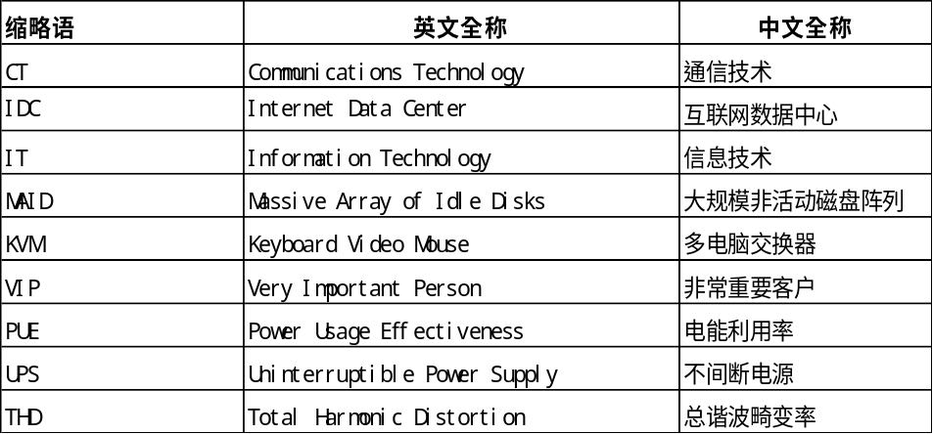
  - 数据中心建筑节能
    - 数据中心的选址
数据中心的选址应符合GB50174-2008《电子信息系统机房设计规范》中“4.1机房位置的选择”及YD/T 5003-2005《电信专用房屋设计规范》中 “3 局、站址选择” 的相关规定。
    - 机房楼建筑布局要求
（1）机房楼位置的确定应在满足生产安全、防火、防噪声、防电磁辐射、卫生、绿化、日照和施工等条件下，力求紧凑合理，节约用地。
（2）机房楼建筑总平面的规划布置和设计，宜充分利用冬季日照和夏季自然通风，并避开冬季主导风向。其主要朝向宜选择本地区最佳朝向或解决最佳朝向，避开夏季最大日照朝向。
（3）不对周边建筑物带来光污染，不影响周围居住建筑的日照要求。
（4）其他选址要求应符合YD/T 5003-2005《电信专用房屋设计规范》的相关规定。
    - 建筑节能设计的一般原则
（1）根据数据中心机房建设地点所处城市的建筑气候分区，围护结构的热工性能应满足GB 50189-2005《公共建筑节能设计标准》中4.2.2条的相关规定。
（2）机房楼的体形设计宜减少外表面积，其平、立面的凹凸面不宜过多，应控制其体型系数，体形不宜变化太大。严寒、寒冷地区建筑的体形系数应小于或等于0.40。
（3）应采用少人或无人值守的机房管理模式，机房区应尽量不设外窗，必须设外窗时宜设不开启的密闭窗。
（4）各类生产维护中心等有人值守的房间宜有较好的朝向，应充分利用天然光进行采光。
（5）严寒、寒冷地区的机房楼不宜设开敞式楼梯间和开敞式外廊。在建筑物出入口处，应采取保温隔热节能措施，严寒、寒冷地区机房楼应设门斗或热风幕等避风设施。
（6）机房楼的通信电缆及管线通过围护结构的孔洞，应按CECS 154:2003《建筑防火封堵应用技术规程》的要求，采用同等耐火极限的防火封堵材料封堵严密。
（7）机房楼的外墙与屋面的热桥部位的内表面温度不应低于室内空气露点温度。当机房楼的上下层空调房间温差较大时，应保证上下层房间的内表面温度不应低于室内空气露点温度。
（8）外墙、屋顶、直接接触室外空气的楼板和不采暖楼梯间的隔墙等围护结构，应进行保温验算，其传热阻应大于或等于建筑物所在地区要求的最小传热阻。
（9）机房楼的空调室外机平台设计宜靠近机房空调室内机布置的地方，室外机平台宜敞开，朝向不宜西向。应根据空调室外机的数量及排列方式合理确定预留空调室外机平台面积。
    - 围护结构及其材料节能要求
      - 墙体节能设计要求
（1）采用新型的节能墙体材料。
（2）采用高效的建筑保温、隔热材料。
（3）寒冷地区、夏热冬冷地区及夏热冬暖地区的建筑，当墙体采用轻质结构时，应按GB 50176-93《民用建筑热工设计规范》的规定进行隔热验算。
（4）严寒和寒冷地区的数据中心机房建筑外墙应选用外保温构造措施。设计应满足JGJ 144-2004《外墙外保温工程技术规程》和本地区建筑节能设计标准推荐的技术。
      - 门窗设计节能要求
（1）对常年需空调无人值守的机房不宜设窗，必要时可采用设双层窗、中空玻璃窗等高效节能门窗。
（2）有人值守的维护中心等房间的自然采光，应满足GB/T 50033-2001《建筑采光设计标准》规定的生产车间工作面上采光等级Ⅲ级的要求。
（3）外窗应具有较好的防尘、防水、防火、抗风、隔热的性能，且满足洁净度要求。
（4）外窗的气密性等级不应低于GB7107-02《建筑外窗气密性能分级及其检测方法》规定的4级。
（5）机房门宜选用具有保温性能的防火门，并宜安装闭门器。
（6）对需要设置固定式气体灭火系统的机房，其围护结构、门窗的耐火极限及允许压强应按相应规范要求选用。
      - 屋面节能设计要求
（1）屋面构造应具有防渗漏、保温、隔热、耐久、节能等性能。
（2）屋面构造宜采用倒置式屋面，设置架空层或空气间层、屋顶绿化等措施以利于节能。
（3）屋面隔热根据不同地区、不同条件按铺设保温层，应采用轻质、保温隔热性能好、吸水率低、密度小的材料。
（4）当屋面设有空调室外机等各类设备基础及工艺孔洞时应采取有效地防水、防漏措施。
      - 楼地面节能设计要求
（1）机房楼底面接触室外空气的架空或外挑楼板、采暖房间与非采暖房间的楼板、周边地面、非周边地面、采暖地下室外墙（与土壤接触的墙）的传热系数及热阻应满足GB 50189-2005《公共建筑节能设计标准》中4.2.2条的相关规定。
（2）地面及楼板上铺设的保温层，宜采用橡塑保温层、硬质挤塑聚苯板、泡沫玻璃丝绵保温板等板材或强度符合地面要求的保温砂浆等材料。其燃烧性能应满足现行有关国家标准、规范的规定。
  - 机房规划与布局
机房规划与布局应按数据中心建设等级（星级）、业务发展规划、单机架设备功耗、机房条件等因素统筹考虑，合理布局。
    - 机房分区
（1）数据中心机房由主功能区及配套功能区组成。
（2）机房主功能区主要包含：客户接待室（区）、客户操作室、监控室、核心设备区、普通客户托管区、VIP 客户托管区、客户测试室、大客户休息室，可根据需要设置。
（3）配套功能区主要包含：电池室、UPS室、油机室、高压室、变压器室、低压室、钢瓶间等。
    - 机房布局规划原则
（1）数据中心机房布局时要整体把握，合理规划，统筹安排，宜按模块化布局，合理设置楼层，适应机房动态扩展。
（2）IDC机房主功能区在满足消防、运输、维护方便的前提下，应尽量加大标准层的面积，其机房净高不宜低于3.9m；机房平面应采用较大开间的矩形平面，不应采用不利于设备布置的圆形、三角形等平面；为提高建筑面积的有效利用率，机房内不宜做隔断，形成规整的格局。
（3）变配电、UPS机房等宜设置在用电负荷中心，应优化供电路由设计，缩短供电半径，降低线路损耗。
（4）对分散式空调系统，空调室外机平台宜设置在通风良好、避免阳光直射的位置，并邻近IDC机房；对于半分散式或集中式空调系统，空调制冷机房宜接近空调负荷中心，预留设备扩展位置，满足机房动态扩展需要。
    - 数据中心机房设备布局
      - 机架列间距
热列间距净空不宜小于1.0米，冷列间距净空不宜小于1.2米，具体数值需根据现场设备发热量、活动地板高度、送风方式、设备运送及维护要求等因素计算确定。
      - 机架列长
成行排列的机架，当长度超过6米时，两端应设出口通道；当两个出口通道之间的距离超过15米时，在两个出口通道之间还应增加出口通道，中间出口通道的宽度不宜小于1.0米，局部可为0.8米。
      - 维护间距
（1）为便于设备运输、检修和日常维护，机架与空调机之间的距离不宜小于1.2米，机架列头配电柜与空调机之间的距离不宜小于1.5米。
（2）用于搬运设备的通道净宽不小于1.5米。当需要在机柜侧面维修测试时，机柜与机柜、机柜与墙之间的距离不宜小于1.2米。
  - IT及网络通信系统节能
    - IT与CT设备选型
      - IT及CT设备选型原则
（1）IT及CT设备应结合数据中心星级标准按需购置、按需扩容，避免超前使用过高档次与过高配置的设备。
（2）应选择可扩展性强的设备，并根据实际业务需求来确定设备配置。
（3）应选择具有国际/国家/行业节能等级认证的设备。
（4）应选择对工作环境温度、湿度要求宽松的设备。
（5）在同等性能下，在选择设备时应考虑因素包括：散热能力强、体积小、重量轻、噪音低、易于标准机架安装等。
（6）在数据中心同一区域内，同一类IT或CT设备必须选择进风与排风方式一致的产品型号，不同类型的IT或CT设备宜选择进风与排风方式一致的产品型号。
（7）同一数据中心节点内同一类IT或CT设备尽量选取同一厂商的设备，以便于可能采用的虚拟化技术的应用；同一类设备选用的产品型号不宜过多，以便于设备维护与备件管理。
      - 主机设备选型
（1）主机设备宜选择低功耗的多核CPU处理器，具备关闭空闲处理器的功能；宜采用集成低功耗芯片与内存的主板；宜选择小盘面硬盘、固态硬盘或基于闪存的磁盘。
（2）主机设备应具有电源智能管理功能及支持休眠技术,可根据散热需求动态调整风扇转速。设备应根据系统调用要求及负载状态动态调整整个计算系统各组件（CPU、硬盘、外设等）的工作及休眠状态，支持任务队列的同步智能调度。要求设备整体休眠节能效果最低应达到20%。
（3）结合电力节能措施改造，推进高压直流服务器的应用。
（4）宜选择刀片服务器替代传统的机架式服务器。
      - 存储设备选型
（1）应选用支持休眠技术的型号。
（2）应选用性能稳定、具有良好扩展性的设备。
（3）设备应支持分级存储、存储虚拟化和MAID技术，合理调配存储资源。
（4）设备应支持虚拟快照、数据压缩、重复数据删除和自动精简配置等节能技术和功能；支持备份与重复数据删除同时执行的在线处理以及备份完成后执行重复数据删除的后处理。
（5）设备应能够支持资产管理功能与存储管理功能。
      - 网络与安全设备选型
（1）网络设备与安全设备在选型时应进行产品绿色评估；产品绿色评估的重点宜放在产品设计、使用和维护几个环节。
（2）产品选型宜进行相关能效测试，测试内容应包括：设备是否可关闭无关功能或去掉可插拔模块、设备是否支持统一的业务配置、统一的工作或转发/处理模式、设备工作在不同转发流量下的能耗指标等。
    - IT与CT设备使用
      - IT及CT设备使用原则
（1）在满足业务安全的情况下，应提高设备性能利用率，节省投入运行的设备数量。
（2）对于主机设备，应精简软件配置；不得安装与业务无关的软件。
（3）应合理配置维护终端和网管服务器等自用设备数量。
（4）应根据数据中心的规模情况合理配置KVM设备。
（5）应统筹考虑数据中心内各类应用的存储需求，并采用相关技术节省存储空间。
（6）在技术成熟的条件下宜适时采用虚拟化技术。
    - IT及CT设备的部署与维护
      - 部署及管理要求
（1）应在与用户签订的协议中限定单机架的用电量上限。
（2）用户各设备的安装应满足机房整体布局及冷热分区的要求：用户各整机机架的用电量应与机房相应区域的制冷量相适应，设备的进排风方向应与机房气流组织的要求一致。
（3）用户在进行设备部署时，各机架的用电量应尽量均匀；当用户各机架用电量差别很大且难以调整时，应与机房制冷能力及制冷量的分布相结合统一考虑不同功耗的机架位置。
（4）若用户所租用机架内的设备用电量超过本机房设计的平均机架用电量，则应核算并控制机房内其他未使用机架的出租量，从而确保整个机房设备散热量与制冷量的匹配。
（5）VIP机房应根据用户的设备安装方案、各机架用电量等因素单独设计VIP机房的基础环境，并与其他普通数据中心机房物理隔离。
（6）同一机架内应尽量部署物理尺寸、用电量及进排风能力接近的设备。
（7）机架应按设计能力饱满使用；若机架无法一次装满，宜从距送风口较近的空间开始安装设备。
（8）上架的设备之间应留有适当空间。在未安装设备的架内空间应安装挡风板，挡风板应能够防止冷热风短路。
（9）机架内的线缆应按需布放、捆扎合理，防止其阻碍气流畅通。
（10）同一机架内，功耗较大的设备宜安装于距送风口较近的位置。
      - 设备日常维护要求
（1）宜通过远程登录或KVM等方式管理，减少人员的出入。
（2）应及时清理设备风扇及机架网孔。
（3）应定期检查架内挡风板的安装使用是否合乎要求。
（4）应定期检查各机架用电量是否在协议签订的范围内。
（5）应随时检查各设备及其架内缆线布放是否符合规范要求。
  - 机房专用空调系统节能
    - 空调系统选择原则
（1）新建通信机房空调系统应满足国家节能、环保的相关要求，应在满足机房安全生产的前提下，充分考虑空调系统运行的节能性。
（2）空调系统应根据数据中心机房星级标准、建设规模、建筑条件、机房设备的使用特点、所在地区气象条件等，并结合当地能源结构及其价格政策、环保规定等因素，通过技术经济比较后确定。
（3）大型机房宜采用集中供应冷冻水的空调系统。北方地区采用水冷冷水机组作为冷源时，冬季可利用室外冷却塔及热交换器对空调冷冻水进行降温；空调系统可采用电制冷与自然冷却相结合的方式。
    - 空调设备选型
（1）在选择机房空调制冷设备时，应符合国家现行规范和标准要求的相应能效比指标。
（2）当采用单元式机房专用空调机时，按照《公共建筑节能设计标准》GB50189-2005要求，在名义制冷工况和规定条件下，其能效比不应低于表7-2-1的规定。
表7-2-1：单元式机房专用空调能效比要求
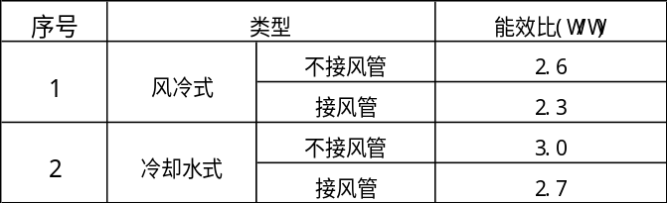
（3）当采用集中供应冷冻水的机房专用空调机时，按照《公共建筑节能设计标准》GB50189-2005要求，集中制备冷冻水的（电机驱动压缩机的蒸汽压缩循环）冷冻机组，在额定制冷工况和规定条件下，其性能系数不应低表7-2-2的规定。
表7-2-2：集中供应冷冻水机房专用空调能效比要求
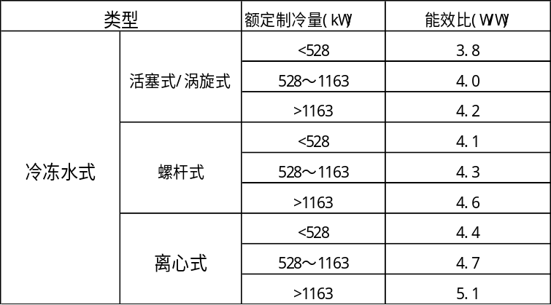
    - 空调系统配置原则
（1）机房内所有空调机组的标称制冷量之和，应大于通信设备散热量和围护结构传热、灯具散热、新风等机房总得热量10％～20％。
（2）宜按每4～5台备用1台的方式配置备用空调设备，并保证每个机房至少有1台备用空调设备。
（3）对于高标准（四、五星级）建设的数据中心，宜采用双冷源的集中供应冷冻水的空调系统。
（4）机房设计温度应为10～26℃，相对湿度应为20%～85%。在满足通信设备正常工作要求的前提下，宜提高机房室内温度设定值。
    - 空调系统节能
（1）宜根据当地气象条件，选择直接引入式新风系统、隔离式热交换系统或带自然冷却盘管的机房专用空调设备，利用室外低温空气对机房降温。
（2）直接引入式新风系统宜采用变风量运行方式。夏季在满足需求时，宜减少新风量，降低空调负荷。在过渡季节以及冬季宜提高新风量，减少制冷系统运行时间。
（3）具有可靠、稳定工业余热的地区，宜采用吸收式制冷机，向集中空调系统供冷，降低空调系统电能消耗。
（4）宜根据数据中心机房所在地区的气候特点，在过渡季节以及冬季利用冷却塔向集中式空调系统供冷，减少制冷机运行时间。
（5）集中式空调系统宜采用变频或模块化冷水机组，提高空调系统部分负荷时的制冷效率。
（6）设置集中式空调系统的数据中心机房，宜根据机房所在地的热源状况、供热需求，通过技术经济比较，设置机房余热回收装置，利用机房余热向办公用房提供采暖和生活热水，提高能源的综合利用率。
（7）直接蒸发式机房专用空调系统应满足风冷冷凝器或干冷器散热要求。风冷冷凝器或干冷器的进风方向应保证有不小于0.6米的进风通道，出风方向应保证有不小于4米的出风通道，风冷冷凝器或干冷器之间距离不宜小于1.2米。
（8）直接蒸发式机房专用空调系统应采取措施，改善风冷冷凝器或干冷器散热条件。风冷冷凝器或干冷器宜布置在避免阳光直射的位置或在其上方安装通风遮阳棚。对于室外空气质量较好、水资源丰富的地区，可以采用雾化冷却装置强化风冷冷凝器或干冷器散热。
（9）既有直接蒸发式机房专用空调系统，当不能满足风冷冷凝器或干冷器散热要求时，宜采用风冷直接蒸发式机房专用空调水冷改造系统，或采用集中制备冷却水的水冷直接蒸发式空调系统。
（10）应根据数据中心机房空调系统规模、标准、类型等，确定空调系统监测与控制的内容。
    - 气流组织优化
（1）机架应采用面对面、背对背方式布置，使面对面一侧形成冷风通道（冷区）、背对背一侧形成热风通道（热区）。机房冷/热分区后，冷、热通道的间距应根据计算确定。
（2）新建数据中心机房应采用架空地板下送风、上回风、上走线方式。架空地板内不应布放通信线缆，空调管道和线缆不应阻挡空调送风。
（3）应通过计算确定架空地板的净高，确保架空地板下的送风断面风速控制在1.5～2.5米/秒。活动地板高度不宜小于400mm。
（4）特殊情况下，必须采用上送风、下回风方式时，应采用风道送风方式，风道、送风口的尺寸规格应根据通信设备散热量大小计算确定。
（5）当空调送风距离大于15米时，应在机房两侧布置空调室内机，从机房两端送风。
（6）空调送风口的开口面积应根据计算确定，并应能灵活地调整出风量。
（7）当机房局部安装高发热量设备时，应采用防止局部过热的技术措施。
  - 供电系统节能技术要求
    - 设备选型
（1）变压器宜采用干式变压器。相同额定容量时，应选用低损耗、低噪声的节能型变压器。
（2）应根据UPS工作负荷率，选择转换效率高的产品。
（3）相同额定容量时，应选用高转换效率、具备整流模块休眠技术的直流开关电源，并逐步将高能耗的整流电源替换为高转换效率的高频开关电源。
（4）在确保满足服务器的可靠运行时，应采用高压直流供电技术对服务器供电。
    - 优化供电系统
（1）供电系统应做到接线简单、操作安全、调度灵活、检修方便。
（2）变压器、UPS及直流电源等电源设备应尽量深入到负荷中心。合理选择线路路径，降低线路损耗。低压线路供电半径不宜过大，为降低线路损失及满足末端电压质量的要求，一般应控制在100m内，最大不宜超过200m。
（3）应合理计算、选择变压器容量。变压器额定容量应能满足全部用电负荷的需要，不应使变压器长期处于过负载状态下运行。优化变压器的经济运行方式，力求使变压器的实际负荷接近产品设计的最佳负荷，提高变压器的技术经济效益，减少变压器的能耗。
（4）两台变压器组成单母线分段带联络方式运行的低压系统，应考虑其中任一台变压器故障或检修时，另一台变压器的容量能满足保证负荷的需要。变压器的日常保证负荷宜控制在变压器额定容量的45～55％。其他运行方式时，变压器长时运行的负荷率宜为45～55％。
（5）数据中心机房低压交流供电系统应采用TN-S接线方式。
（6）机房配置10kV高压供电冷水机组或油机至低压母线距离较远时，备用发电机组宜采用10kV高压机组，同时将备用电源与市电电源的切换设置在10kV侧，两者之间应装设可靠的电气或机械闭锁装置，防止合环及倒送电。
（7）应根据数据中心负荷等级，合理配置UPS系统，提高UPS的负荷率。

    - 无功补偿优化
（1）应通过正确选择电动机、变压器的容量以及UPS、开关电源等设备，提高系统自然功率因数。
（2） 当采用提高自然功率因数措施后，仍达不到电网合理运行要求时，应采用并联电容器装置补偿无功，其容量和分组应根据就地补偿及不发生谐振的原则进行配置。
电容器投切分组容量应避开系统谐振点。配电系统谐振频率由以下公式确定：
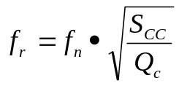
其中： f_{r}——配电系统谐振频率（Hz）；
f_{n}——电网频率，取50（Hz）；
S_{cc}——母线短路容量（MVA）；
Q_{c}——电容器额定容量/补偿功率（Mvar）；
当母线短路容量不能确定时，也可以采用以下简化公式计算系统的谐振频率：
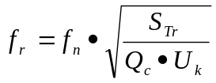
其中： S_{Tr}——变压器额定功率（kVA）；
U_{k}——变压器的阻抗（%）；
（3）功率因数应满足当地供电部门的要求，当无明确要求时，不宜低于0.9。
（4）电容器的安装容量，应根据系统的自然功率因数计算后确定。计算公式如下：
Qc＝P（tg∮1－tg∮2）
式中： Qc—— 需要装设电容器组的总容量（kvar）；
P —— 用电设备的计算负荷（kW）；
tg∮1 ——补偿前用电设备自然功率因数角∮1 的正切值；
tg∮2 ——补偿后用电设备功率因数角∮2 的正切值；
（5）当补偿电容器所在线路谐波较严重时，应串联适当参数的电抗器。串联电抗器配比可按表8-3-1选择。
表8-3-1 串联电抗器配比选择表
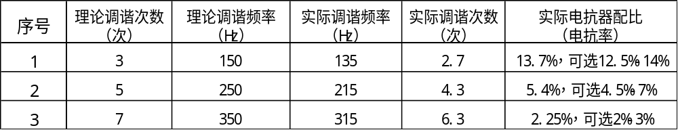
（6）当补偿容量一定时，宜适当减少补偿电容器及电抗器分组组数和加大分组容量。
（7）补偿电容器及电抗器应选用损耗小的产品。
    - 系统谐波治理
（1）开关电源和UPS的效率及输入谐波指标应满足相关国家和行业标准要求。
（2）由于谐波分布的多变性和谐波工程计算的复杂性，设计阶段宜预留适当的滤波设备安装条件。
（3）供电系统返回公共电网的谐波电流应符合GB/T 14549-1993《电能质量公用电网谐波》的有关规定。
（4）交流供电系统内电流总谐波畸变率（THD_{i}）大于10%时，应根据系统及负荷情况，采用经济技术比较，合理配置滤波器。
（5）当系统内谐波较大而又未采取治理措施时，变压器、油机、电缆等均应降容使用。其中，油机的降容指标应向相关厂家获取，变压器的降容系数由以下公式计算：
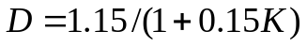
式中：
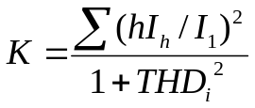
式中： h—— 谐波次数；
I_{h}—— h次谐波电流值（A）；
I₁—— 基波电流值（A）；
TDH_{i}—— 谐波电流畸变率（%）。
    - 模块化供电节能
      - 整流模块休眠节能
（1）新建开关电源设备宜采用具备整流模块休眠技术的设备。
（2）当某一整流模块的休眠启用失败时，应将该模块恢复至为负荷供电状态。
（3）当系统的模块休眠功能失效时，应确保所有已安装的整流模块全部开启，即模块休眠不得影响开关电源设备对负荷的正常、可靠供电。
（4）系统应至少保证两个整流模块工作，当系统出现整流模块故障、控制器失效、市电异常、电池均充等情况时，系统应自动取消模块休眠功能。
（5）模块休眠技术应与开关电源设备的监控单元配合，可实现远程启用/关闭休眠的遥控功能，当模块休眠功能失效时，可通过遥信功能将故障状态上传至动力环境集中监控网络。
（6）具备整流模块休眠技术的设备，应具有以下功能：自动/手动启用休眠、自动/手动设置最优效率时的负荷率范围、模块轮替休眠、连续工作时长限制、休眠时间和优先次序限制、记录运行于休眠模式和正常模式的两个总时长等。
（7）模块休眠应具备统计功能，统计数据至少应包含：模块编号、模块本周期工作时长、模块总工作时长、轮替次数等。
      - 模块化UPS供电节能
（1）模块化UPS系统宜采用包含独立控制功能的模块。
（2）配置模块化UPS系统时，应合理评估UPS系统负荷的重要级别，不宜应用于大容量、特别重要的负荷，同时还需考虑整套系统扩容至终期时的UPS蓄电池扩容、以及整套系统的手动旁路开关容量。
（3）本期配置的主用模块数量应根据负荷的功率因数、UPS输出功率因数两个参数确定，确保UPS系统可输出的有功功率和视在功率均可满足负荷的用电需求。
（4）改造原有系统时，应不改变原有系统的架构、不降低其可靠性。

    - 节能灯具选用
- 数据中心机房内0.75米水平面设计照度应根据机房的使用功能要求按300~500lx考虑，对应功率密度限值见表8-6-2。
表8-6-2：照明功率密度值与与应照度值对照表
照明功率密度值 | 对应照度值
12W/m² | 300lx
20W/m² | 500lx
当机房要求的照度值高于或低于本表对应照度时，其照明功率密度值应按比例提高或折减，对于个别照度要求高的区域可设局部照明解决。其他监控室、办公室等辅助房间的照度及功率密度要求应遵循《建筑照明设计标准》GB 50034-2004的相关规定。
（2）数据中心机房内宜选用T8或T5系列三基色直管荧光灯、LED等高效节能光源作为主要的光源，光效不小于80lm/W。显色性指数Ra大于80。
（3）光源配套的电子镇流器、LED驱动器应有功率因数校正功能，谐波限制应符合现行国家标准《电磁兼容限值 谐波电流发射限值》GB17625.1的相关规定。节能型电感式镇流器应设电容补偿装置。配套镇流器、LED驱动器功率因数不应小于0.9。
（4）在满足眩光限制和配光要求条件下，应选用效率高的灯具，对于开敞式灯具效率不小于75%，对于格栅型灯具效率不小于60%。
（5）应能对机房内灯具的开关进行方便、灵活的控制，控制方式可采用智能照明控制或墙壁开关控制，照明应分场景、分区域控制，并应遵照以下原则:
1）按机房列间分组；
2）与侧窗平行分组；
3）根据维护、值班、安防等不同场景需求分组。
  - 数据中心管理节能要求
    - IT及网络设施节能管理
（1）宜部署主机监控系统，为IT系统的维护运营和能耗控制等情况提供参考依据，实现精细化和可测量的能耗监控和管理。
（2）宜选择虚拟化、自动化等节能技术。通过互联网平台整合不同厂商的服务器和存储设备资源，实现服务器和存储管理自动化。
（3）宜建立资源调度管理平台，整合IT基础设施，建立综合管理系统，实现标准运维。数据中心宜提供运维人员客户端自动化服务功能，优化客户端环境。
    - 基础设施节能管理
（1）维护人员要严格按照维护规程要求，做好机房热管理，减少制冷能耗，制定并执行维护作业计划，确保数据中心机房设备稳定运行。
（2）在不违反机房环境指标的前提下，适当提高机房的室内温度设定，减少空调运行时间，节约电能。
（3）维护人员应根据机架的租用和机架上服务器等设备的安装情况，及时调整空调送风口的送风量，避免空调冷风虚耗。
（4）维护人员应及时清理空调系统的室外散热设备（如风冷冷凝器、冷却塔等）和室内机的空气过滤器，使机房空调系统始终处于高效率工作状态。
（5）应根据设备发热量、空调配置等情况，结合室外环境温度的变化因素，合理调整空调开启的数量，以达到节能降耗的目的。
（6）应结合动力环境集中监控系统，增加数据中心电能管理监控功能，合理设置测点，科学计量，为精细化管理和节能提供数据。

附录A：本规范用词说明（规范性附录）

本规范条文执行严格程度的用词采用以下写法：
A.0.1 表示很严格，非这样做不可的用词：
正面词采用“必须”，
反面词采用“严禁”。
A.0.2 表示严格，在正常情况下均应这样做的用词：
正面词采用“应”，
反面词采用“不应”或“不得”。
A.0.3 表示允许稍有选择，在条件许可时首先这样做的用词：
正面词采用“宜”，
反面词采用“不宜”。
表示允许有选择，在一定条件下可以这样做的用词，采用“可”。

附录B：编制说明（资料性附录）
  - 绿色数据中心提出背景
随着我国经济的快速发展，能源问题日益突出，节能降耗已经成为国家和社会关注的焦点。节能减排事关经济社会可持续发展，是全面落实科学发展观的本质要求，是实现构建和谐社会目标的必然选择。国家“十一五”规划纲要明确提出“‘建设资源节约型、环境友好型社会’，‘十一五’期间单位国内生产总值能耗降低20%左右，主要污染物排放总量减少10%”的发展目标。为了落实国务院国资委有关节能减排工作的总体要求，中国联通作为特大型国有企业，应坚决贯彻落实节能减排工作目标和具体措施，努力建设节约型、环境友好型企业。网络演进和数据业务的快速发展带动数据产业的快速发展，使数据中心的规模越来越大，消耗的电能也越来越来多。数据中心用电负荷的几何级数增长，远远超过供电容量的增长，用电问题已成为制约数据业务发展的瓶颈。据统计，用电成本约占整个数据中心运行成本的60%以上。目前，美国IDC的能耗约为610亿千瓦时，大致相当于美国能源需求的1.5%；中国数据中心能耗占全国能源耗电总量的5%。数据中心作为能耗大户，在节能降耗方面应挖掘潜力，减少无谓的耗能和浪费，提高能源利用率，用电成本作为关键被控成本，在节能方面更具有可操作性和现实性。为了更好地配合中国联通对IDC的建设进行管理，研究绿色IDC技术要求，在保证IDC安全可靠运营的同时，减少运营成本，提高市场竞争力。
绿色数据中心作为下一代数据中心(Next Generation Data Center)建设的主要核心理念之一，在国内外正受到行业内越来越多的关注与反响。据中国计世咨讯(CCW Research)《2007绿色数据中心需求调查》报告中揭示：对于绿色数据中心，被访企业已有一定的认同度。而在整体上，人们对“怎样才算是绿色数据中心”、“如何建设数据中心”的认识还比较模糊。另具计世咨讯发布的最新研究报告显示，中为2007年数据中心市场的增长率达20.1%，市场规模为124亿元人民币；2008年的增长率将提高至21.5%，市场规模达到150.7亿元人民币。IDC市场规模的增长在未来几年将呈加速发展的趋势。IDC的建设本是一项复杂综合的工程，绿色IDC概念的引入，更为IDC的建设与实现设立了新的挑战。而且，国内具有极大市场建设规模的IDC以“绿色、环保、节能、高效”为理念建设将成为不容置疑的趋势，这使我们有必要对绿色IDC由概念至实现作必要的探索，制订典型数据中心机房电源及其配套设施节能解决方案，为下一代数据中心机房设计和节能改造提供依据。
  - 数据中心能耗构成
近年来，随着电价和高功率密度的IT 设备的能耗的持续上升，数据中心所需的相关能源成本正日益备受关注。在此背景下，在国外、有多家权威性的机构已投入相当多的人力和物力资源来对数据中心机房的能耗的结构与组成进行过较为详尽的调研和分析。其中包括：RPA(国会环保署)、AFCOM(数据中心工业协会)、ASHRAE(制定空调标准的机构)、U.S.)Green Building Council(绿色建筑协会) 、Information Technology Industry Council(信息技术工业协会) 、Green Grid(为数据中心确立标准及最佳运行实践)、Uptime Institute(可用性研究协会)、EYP、IBM、HP、Dell公司等。从有关的调研和分析报告可知，对各种数据中心机房的运行状况所获得的统计数据表明：他们的调研结果均具有惊人的相似性。下面仅以具有代表性的EYP Mission Critical Facilities Inc.,所提供的调研报告为例来研讨“数据中心机房的能耗构成”问题。
据EYP对数据中心机房的能耗调研分析可知(如图1.1.1所示)：按照各种用电设备在数据中心机房中所产生的功耗中的各自所占比例的大小，可以将它会排序为：
(1)数据中心机房的能耗的第一大户是：位于数据中心机房的中的由服务器型的设备、存储设备和网络通信设备等所构成的IT设备系统。由它们所产生的功耗约占数据中心机房所需的总功耗的50%左右。其中服务器型的设备所占的总功耗为40%左右。另外的10%功耗基本上由存储设备和网络通信设备所“均分”。由此可见：IT设备本身的功耗大小是决定整套数据中心机房的功耗大小的“主要矛盾”所在。能否解决好它的节能降耗问题的关键在于：我们能否正确地选好用好IT设备。
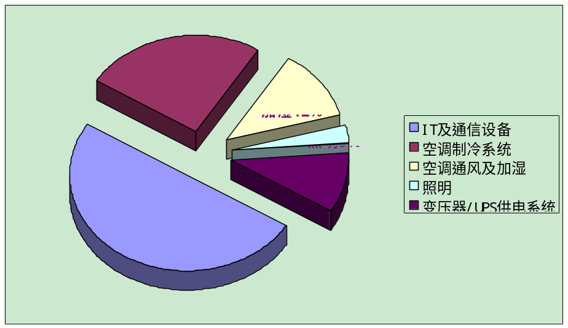
图1.1.1 EYP对数据中心机房的能耗调研分析
(2)数据中心机房的能耗的第二大户是：位于数据中心机房的中的空调系统。由它所产生的功耗约占数据中心机房所需的总功耗的37%左右。其中25%左右的功耗来源于空调的制冷系统所产生的功耗，12%左右的功耗来源于空调的送风和回风系统所产生的功耗。近年来，各空调厂家纷纷推出各自的节能降耗解决方案。在此背景下，艾默生公司更推出能适用于中、高热密度IT设备的数据中心机房的”一体化柔性空调解决方案”。
(3)数据中心机房的能耗的第三大户是：位于数据中心机房的中的由输入变压器(典型配置为10KV/400V型的干式降压变压器)和ATS开关所组成的UPS输入供电系统和由UPS及其相应的输入和输出配电柜所组成的UPS供电系统，它们的功耗约占数据中心机房所需的总功耗的10%左右。其中7%左右的功耗来源于UPS供电系统所产生的功耗，3%左右的功耗来源于UPS输入供电系统系统所产生的功耗。
(4)数据中心机房的能耗的第四大户是：位于数据中心机房的中的照明系统，它约占数据中心机房所需的功耗的3%左右。
上述的相关调研资料、非常清晰地向我们显示出：在数据中心机房中、具有最大节能潜力的系统应该是：由用户所选用的IT设备和IT机架所组成的信息网络系统以及与之配套的空调系统。相比之下，对于UPS及其配套的供配电系统和照明系统而言，它们的节能潜力是相当有限。如上所述，由IT设备所产生的能耗占总功耗的50%，其余的由空调制冷系统所组成的环境保障系统所产生的能耗占总功耗的37%左右。凡是熟悉IDC机房设计工作的人士都知道：UPS供电系统和空调系统的容量大小、设备的选型、系统的配备以及设计方案等技术参数的最终确定均取决于由数据中心的业主所选用的KW/机架和总机架数所确定的IT设备所需的总用电量和致冷量。由此可见：能否通过正确地选用具有明显的节能效果的IT产品、将其总耗电量和发热量降下来是事关：能否建立起具有节能、环保特色的绿色数据中心机房的关键所在。上述事实表明：
(1)、IT 设备节能是数据中心节能最重要的基础。随着IT 设备能耗的降低，整个IDC 的基础设施能耗也会随之降低。
(2)、数据中心空调部分的能效提高是降低PUE 值的关键。
(3)、供配电系统的能效提高同样是不可缺的要素。
  - 数据中心机房的“电能利用率”(PUE)
为了能公正和客观地评估不同的数据中心机房的节能降耗的效果，推荐使用美国绿格联盟（The Green Grid）提出的电能利用率PUE（Power Usage Effectiveness）指标：
PUE=数据中心的总用电量 （Total Facility Power）/IT设备的总用电量（IT Equipment Power）
数据中心机房的“电能利用率”的物理含义是：在用户总输入电能中、到底有多少的电能是真正被馈送到IT设备上。数据中心机房的PUE值越大，则表示用于确保IT设备安全运行所配套的、由UPS供电系统、空调系统、输入/输出供配电系统以及照明系统等所组成的动力和环境保障基础设施所消耗的功耗越大。这是一个简单易行的“节能”量化技术指标。在实际工作中，需要分别测量出数据中心机房的总输入耗电量（kWh）和IT设安装机房的总输入耗电量（kWh），就可很方便地计算出整座数据中心机房的PUE值。PUE值常用评价参考标准详见表1-1-1。
表1-1-1 PUE值常用评价参考标准表
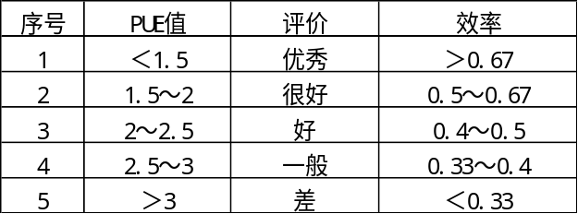
目前，绝大多数的数据中心机房的电能利用系数PUE为2.5：1左右。对于这样的数据中心机房而言，为了支持数据中心机房中的功耗为1瓦的IT设备的正常运行、需要它所配置的市电电源的总输入功耗应为2.5瓦。这就意味着：为了支持功耗为1瓦的IT设备的正常运行、必须为它配置一套总功耗高达1.5瓦的动力和环境保障基础设施。然而，对于采用具有优化“节能功能”设计方案的数据中心机房而言，则有可能将它的“电能利用率”的PUE值从2.5：1下降低到2：1左右，从而达到大幅度降低数据中心机房的运维成本的目的。
  - 数据中心节能的基本原则
在引进节能技术的同时， 大家应该注意到数据中心机房是一个特殊的应用环境，机房因为通信设备的需求，必须保持着恒温、恒湿及少尘的要求。所以节能技术的引进必须满足以下基本原则。
（1）节能的系统性
节能是一个系统工程，必须从源头着手，注重IT及网络通信设备、制冷通风及加湿设备、电源设备及照明设备每个一环节的节能，才能取得良好的节能效果。
（2）节能的安全性
IT及网络通信设备使用了大量的集成电路及电子组件，对使用环境条件有各自的特定要求，否则会影响使用寿命和可靠性。节能技术的应用不能影响数据中心通信生产的安全，保证机房设备安全、稳定的运行，满足维护作业规范中规定的机房设备对温度、湿度、洁净度的需求。节能设计中采用的节能措施和方案不得降低通信系统运行的安全性。
（3）节能的有效性
节能技术有很多，每种节能技术都有它的优缺点及适用范围，但应该选择一种适合于机房设备现状的可行的节能技术，以实现节能效率的最大化。
（4）节能的经济性
节能设计应做到因地制宜、技术先进、经济合理、安全适用。改、扩建工程应充分考虑现有通信局〈站〉的特点，合理利用原有建筑、设备和器材，帜极采取革新措施，力求达到先进、适用、经济的目标。
（5）评测机制可行性
节能技术使用以后是否能够节能、 可以节约多少成本都必须要有一套健全、可行、有效的评测机制来实现，在进行跟踪测试以后做出综合评价。

附录C：条文说明（规范性附录）
  - 总则
  - 规范性引用文件
  - 缩略语
  - 数据中心机房建筑节能要求
    - 数据中心的选址
    - 机房楼建筑布局要求
（1）为节约建设用地面积，提高土地利用率，建设节能省地型绿色IDC机房楼，其建设位置的确定，应以满足各类规范要求的如生产安全、防火、防噪声、防电磁辐射、卫生、绿化、日照和施工等退让条件所需的最低控制指标为基准，进行建筑定位，以营造紧凑合理的总平面布置。
（2） 参照国家现行标准GB50189-2005《公共建筑节能设计标准》第4.1.1条的要求。机房楼的的规划设计是建筑节能设计的重要内容之一，要对建筑的总平面布置、建筑平、立、剖面形式、太阳辐射、自然通风等气候参数对建筑能耗的影响进行分析。在冬季最大限度地利用自然能来取暖，多获得热量，减少热损失；夏季最大限度地减少得热，并利用自然能来降温冷却，以达到节能的目的。
朝向选择的原则是冬季能获得足够的日照并避开主导风向，夏季能利用自然通风并防止太阳辐射。因为机房楼的建筑朝向、方位以及总平面设计要考虑多方面的因素，尤其是受地形、城市规划、道路、环境等条件的制约，实现其建筑朝向对夏季防热、冬季保温都很理想是有困难的，因此，权衡各个因素之间的得失轻重，通过多方面的分析、优化规划设计，采用本地区建筑最佳朝向或适宜的朝向（一般宜采用南北向或接近南北向），尽量避免东西向日晒。
（3） 参照国家现行标准GB/T 50378—2006《绿色建筑评价标准》第5.1.3条的要求。项目建设中不对周围环境产生影响，是绿色建筑的基本原则之一。对于绿色数据中心而言，要避免其建筑布局或体形不对周围环境产生不利影响，特别需避免对周围环境的光污染及对周围居住建筑的日照遮挡。
（4） 作为绿色数据中心机房，仍是电信专用房屋的一种，其选址条件仍受国家现行通信行业标准YD/T5003-2005《电信专用房屋设计规范》的制约，在满足该规范要求的基础上，尚应满足相关“绿色建筑”的选址要求。
    - 建筑节能设计的一般原则
- 我国主要城市的建筑气候分区，见表4-3-1。

表4-3-1 我国主要城市的建筑气候分区
气候分区 | 代表性城市
严寒地区A区 | 海伦、博克图、伊春、呼玛、海拉尔、满洲里、齐齐哈尔、富锦、哈尔滨、牡丹江、克拉玛依、佳木斯、安达
严寒地区B区 | 长春、乌鲁木齐、延吉、通辽、通化、四平、呼和浩特、抚顺、大柴旦、沈阳、大同、本溪、半新、哈密、鞍山、张家口、酒泉、伊宁、吐鲁番、西宁、银川、丹东
寒冷地区 | 兰州、太原、唐山、阿坝、喀什、北京、天津、大连、阳泉、平凉、石家庄、德州、晋城、大水、西安、拉萨、康定、济南、青岛、安阳、郑州、洛阳、宝鸡、徐州
夏热冬冷地区 | 南京、蚌埠、盐城、南通、合肥、安庆、九江、武汉、黄石、岳阳、汉中、安康、上海、杭州、宁波、宜昌、长沙、南昌、株洲、永州、赣州、韶关、桂林、重庆、达县、万州、涪陵、南充、宜宾、成都、贵阳、遵义、凯里、绵阳
夏热冬暖地区 | 福州、莆田、龙岩、梅州、兴宁、英德、河池、柳州、贺州、泉州、厦门、广州、深圳、湛江、汕头、海口、南宁、北海、梧州
强制性条文。由于我国幅员辽阔，各地气候差异很大。为了使建筑物适应各地不同的气候条件，满足节能要求，应根据建筑物所处的建筑气候分区，参照国家现行标准GB50189-2005《公共建筑节能设计标准》4.2.2条，确定建筑围护结构合理的热工性能参数。
（2） 参照国家现行标准GB50189-2005《公共建筑节能设计标准》4.1.2条。建筑物体形系数是指“建筑物与室外大气接触的外表面积与其所包围的体积的比值。外表面积中，不包括地面和不采暖楼梯间隔墙和户门的面积”。建筑体形系数越大，单位建筑面积对应的外表面面积越大，传热损失就越大。因此，应权衡利弊，兼顾不同机房楼的建筑造型，尽可能地减少机房的外围护面积，使体形不要太复杂，凹凸面不要过多，以达到节能的目的。另外，规整、简洁的机房平面也利于通信设备的摆放，符合工艺对土建的要求。
在严寒和寒冷地区，如果机房楼的体形系数不能满足规定0.40的限值，则必须按GB50189-2005第4.3节的规定对该机房楼进行权衡判断。
在夏热冬冷和夏热冬暖地区，建筑体形系数对空调和采暖能耗也有一定的影响，但由于室内外的温差远不如严寒和寒冷地区大，加之夜间散热问题，所以未对体形系数提出具体的要求。
（3） 参照国家现行通信行业标准YD5184-2009《通信局（站）节能设计规范》2.2.5条。
（4） 机房楼内设置的有人值守的维护中心、值班室等房间，宜置于建筑外侧，使其能够获得较好的建筑朝向，以利于自然采光，减少人工照明的使用，节约电能。
（5） 在严寒和寒冷地区的冬季，机房楼采用开敞式楼梯间和开敞式外廊，对保证室内热环境要求和节约采暖能牦都十分不利。机房楼出入口处外门的频繁开启会造成室外冷空气大量进入室内，导致采暖能耗增加。设置门斗或采用热风幕等避风措施可以避免冷风直接进入室内，在节能的同时，也提高机房楼门厅的热舒适性。
（6） 对于穿机房楼的各类管线孔洞，按规定进行防火封堵，一方面满足防火规范的相关要求，另一方面也阻止了机房楼内各个不同功能区之间的热量流动，特别是对阻止恒温恒湿机房向别的功能空间（油机配电用房等）的热量（冷量）流失具有明显意义
（7） 参照国家现行通信行业标准YD5184-2009《通信局（站）节能设计规范》2.2.10条。由于围护结构中窗过梁、圈梁、钢筋混凝土梁、柱、剪力墙等部位的传热系数远大于主体部位的传热系数，形成热流密集通道，即“热桥”。本条主要是防止冬季采暖期间“热桥”内外表面温差小，内表面温度容易低于室内空气露点温度，造成围护结构“热桥”部位内表面产生结露；同时也避免夏季空调期间这些部位传热过大增加空调能耗。当机房楼上下层空调房间温差较大时，内表面也易结露。结露会造成围护结构内表面材料受潮，影响室内环境和通信设备的运行。因此，应采取保温措施，减少这些部位的传热损失。
（8） 参照国家现行标准GB 50176-93《民用建筑热工设计规范》第3.2.5条。
（9） 参照国家现行通信行业标准YD5184-2009《通信局（站）节能设计规范》2.2.11条。
    - 围护结构及其材料节能要求
      - 墙体节能设计要求
（1）～（4）提高建筑外墙热工性能的技术措施大致有两种：单一材料外墙，即选用保温、隔热性能较好的能满足建筑节能设计标准的墙体材料作外墙；采用复合墙体，即在主体外墙上增加保温材料，形成复合墙体。复合墙体又可分为内保温、夹芯保温及外保温三种。
外墙外保温就是将高效保温绝热材料置于建筑外墙主体结构外侧，其优点主要是：
1） 既可用于新建机房楼，又可用于既有机房楼的节能改造，适用范围较广。
2） 保护主体结构，延长建筑物的寿命。
3） 有利于消除或减弱“热桥”的影响。
4） 使墙体潮湿情况得到改善。
5） 有利于机房内温度保持稳定，改善室内热环境质量。
6） 有利于提高墙体的防水和气密性。
7） 不占用机房使用面积，提高机房的使用率。
8） 施工时，可大大减少对机房的干扰。
9） 技术成熟，产品寿命较长。
      - 门窗设计节能要求
（1）～（6）门窗作为建筑围护的重要组成部分，在机房楼节能中有着至关重要的作用，能够配合墙体起到良好的保温隔热作用。门窗是否节能，取决于门窗的材料（包括玻璃及外框、窗扇框）的保温隔热性能（传热系数）和门窗的空气渗透性能（气密性）。气密性好的门窗还具有较好的防尘、防水、防火、抗风、隔热的性能，满足了通信机房洁净度的要求。另外在选用时，还应注意需满足防火规范及相关专业对于其防火性能以及抗压强度等指标的要求。
      - 屋面节能设计要求
参照国家现行通信行业标准YD5184-2009《通信局（站）节能设计规范》2.3.3条。
      - 楼地面节能设计要求
参照国家现行通信行业标准YD5184-2009《通信局（站）节能设计规范》2.3.4条。
  - 机房规划与布局
    - 机房分区
    - 机房布局规划原则
（2） IDC机房的建筑平面设计应在考虑通信设备安装及维护方便的基础上，采用大空间及大跨度柱网的矩形平面，使其有利于提高其平面利用率和兼容性。机房净高的确定取决于机柜高度、气流组织方式等工艺要求，在满足设备使用要求的前提下，尚应考虑室内建筑空间比例的合理性及对建筑投资和日常运行费用的影响。
  - IT及网络通信系统节能
    - IT与CT设备选型
      - IT及CT设备选型原则
（3）目前在针对IT设备的节能等级认证方面尚缺少标准规范，待未来国际/国家/行业相关规范制订并发布后，设备选型必须依据相关规范来执行。
      - 主机设备选型
（4）选用刀片服务器替代传统的机架式服务器的前提是机房环境及配套设施能够满足要求。如果需要通过机房改造及设备性能/容量升级才能实现，则需要对具体的改造方案进行可行性论证及经济评价，结论可行时方可升级替代。
      - 存储设备选型
（4）设备通过采用数据压缩、重复数据删除和自动精简配置等节能技术，可以精简存储数据量，减少存储设备配置的硬盘数量，从而达到节能的目的。重复数据删除可分为在线处理和后处理，两种方式各有优点，可根据实际应用灵活选择。
      - 网络与安全设备选型
产品绿色评估目前多采用能效测试的方法，即建立设备功率消耗和设备包转发性能之间的关系，具体评估方法和测试指标需根据具体设备类型和方案需求进行制定。
    - IT与CT设备使用
      - IT及CT设备使用原则
（6）虚拟化技术的部署也会产生新的能耗，而且该技术的部署需要增加相关投资及成本，因此在实际部署前需要全面评估技术的成熟度以及技术应用在节能方面的实际效能。
    - IT及CT设备的部署与维护
      - 部署及管理要求
（1）限定单机架的用电量上限的原因除便于运营商管理外，也是上级供电设备选定过流保护器件规格及供电线缆规格所共同要求的；
（3）机房内制冷量应当根据实际设备发热量及分布情况动态调整，当无法实现系统自动调整时，可由维护人员人工调整；如果系统无法实现制冷量分布的调整，则在机架设备部署时，应将总功耗明显高于平均功耗的机架尽量分散安装，并尽量缩短这些高功耗机架的送风与回风距离。
（6）目的是避免制冷量在架内分布不合理，导致不同设备的制冷效果差异过大。
（7）本条目的目的是尽量缩短发热设备的送风与回风距离，实际执行时还需要兼顾维护的方便性。
      - 设备日常维护要求
（3）安装挡风板的的目的在于避免架内冷气未流经待冷却设备而直接与热区气流短路；在检查的时候除了核查架内不同设备直接的空间（垂直方向）是否安装了挡风板，同时还应检查IT设备自身与机柜两侧内壁间是否间隙过大而需要安装挡风板。
  - 机房专用空调系统节能
    - 空调系统选择原则
（1）绿色IDC机房的核心是节地、节材、节能，绿色IDC机房的空调系统应在满足机房安全生产的前提下，充分考虑空调系统运行的节能性。
（2）数据中心机房空调系统按制冷设备的设置情况，分为分散式、半分散式、集中式空调系统。
分散式空调系统：每台机房专用空调均带制冷机、冷却设备（风冷冷凝器或干冷器），例如：风冷直接蒸发式机房专用空调，水冷直接蒸发式机房专用空调（冷却水由机房空调配套提供的干冷器制备）。
半分散式空调系统：每台机房专用空调均带制冷机，冷却方式主要为水冷（冷却水）式，机房专用空调所需要的冷却水由机房楼集中设置的冷却塔制备，例如：集中制备冷却水的水冷直接蒸发式机房专用空调系统、风冷直接蒸发式机房专用空调水冷改造系统。
集中式空调系统：机房专用空调不带制冷设备，制冷系统在机房楼冷冻站内集中设置，冷冻站向各机房专用空调提供集中制备的冷冻水，例如：通冷冻水的机房专用空调系统。
分散式、半分散式、集中式空调系统的优点、缺点及设置场所建议如表7-1-1所示。

表7-1-1：各种空调系统优缺点及设置场所建议表
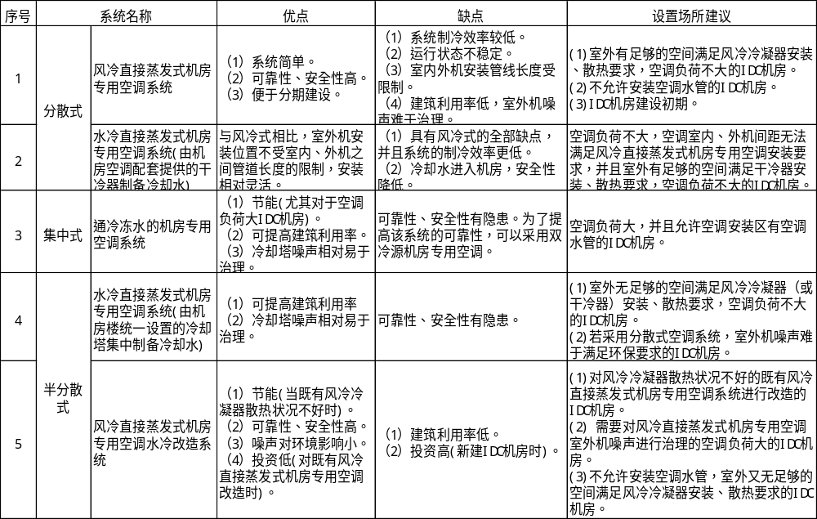 我国地域辽阔，各地自然条件、能源条件、环保规定不尽相同，并且相同规模的机房，采用不同的空调系统时，其能耗不同，因此应根据机房的建设规模、建筑条件、机房设备的使用特点、所在地区气象条件等，并结合当地能源结构及其价格政策、环保规定等因素，选择合理的空调系统，达到节约能源，降低运行费用的目的。
（3）大型IDC机房是指使用面积数千平方米以上的机房。在这类机房中安装的设备多，发热量大，空调负荷大。水冷式冷水机组的能效比高，可节约能源，提高空调制冷效率。因此，这类机房中宜采用由水冷式冷水机组制冷的集中供应冷冻水型空调系统。
北方地区采用水冷冷水机组作为冷源时，当技术、经济合理时，可以通过热交换器，利用室外冷却塔直接对空调冷冻水进行降温，减少冷水机组的运行时间，降低空调系统能耗。
空调系统的自然冷却方式主要有：直接引入式新风系统、隔离式热交换系统或带自然冷却盘管的机房专用空调等。
    - 空调设备选型
（1）采用绿色节能空调设备，是建设绿色数据中心的基础条件。为建成绿色数据中心，在选择机房空调制冷系统和设备时，应符合国家现行规范和标准相应的能效比指标
（2）参照国家现行标准GB50189-2005《公共建筑节能设计标准》第5.4.8条的要求。
（3）参照国家现行标准GB50189-2005《公共建筑节能设计标准》第5.4.5条的要求。
    - 空调系统配置原则
（1）机房空调系统的配置需兼顾空调系统全寿命期内的可靠性和节能性，使空调系统能够同时达到可靠性高和耗电量低双重目标。因此，机房内所有空调机组的标称制冷量之和，应大于通信设备散热量和围护结构传热、灯具散热、新风等其它得热量。
考虑到空调设备标称制冷量的测定工况与实际使用工况不完全一致，且空调设备在长期使用后（使用寿命的后期）制冷能力会有所降低，为确保空调系统全寿命期内的可靠性，机房所有空调机组的总制冷能力宜大于机房总得热量10％～20％，即机房空调配置时，其制冷量的冗余度宜为10％～20％。
（2）为防止机房空调设备故障造成通信设备宕机，提高空调系统的运行可靠性，机房内应配置备用空调设备。
（3）对一些具有高可靠性要求的数据中心，如按TIA942标准建设的机房，宜采用双冷源的集中供应冷冻水的空调系统。
（4）机房室内设计温度取值标准的高低，与空调系统能耗密切相关，在冷却工况下，机房设计温度每升高1℃，空调能耗可减少8%～10%左右。因此，在满足工艺设备正常工作所需温、湿度要求的前提下，宜提高机房室内温度设定值。
    - 空调系统节能
（1）利用室外低温空气对机房降温，需根据当地气象条件，选择直接引入式新风系统、隔离式热交换系统或带自然冷却盘管的机房专用空调设备。
直接引入式新风系统：室外空气经过过滤、预热或冷却等处理后，直接送入机房，对机房进行通风降温的系统。该系统适用于室外空气清洁地区。
隔离式热交换系统：室外空气不直接送入机房，通过热交换器将室内空气的热量传递至室外空气，对室内空气进行冷却降温处理。该系统避免了室外空气对IDC机房产生影响，适用于室外空气受污染地区。
带自然冷却盘管的机房专用空调：在水冷（乙二醇）直接蒸发式机房专用空调系统的基础上，在空调室内机内部增加一个自然冷却盘管，在冬季和过渡季直接利用乙二醇水溶液对机房降温，以减少制冷系统的运行时间，降低电能消耗。该方式适用于采用分散式机房专用空调系统的IDC机房。
选择自然冷源的利用方式，应以尽量利用室外低温空气，消除机房热量，减少空调系统的运行时间为原则。
（3）吸收式制冷与电制冷相比，它是靠消耗热能完成制冷过程的，而蒸气压缩式制冷则是靠消耗电能完成制冷过程，因此采用集中空调系统的机房，如处于有可靠、稳定工业余热的地区，采用吸收式制冷机，可以降低空调系统电能消耗，达到节能的目的。
（5）机房空调系统的冷负荷大部分时间处于部分负荷状态，因此采用部分负荷时制冷性能系数高的冷水机组可以降低空调系统能耗。
（7）～（9）冷凝温度对直接蒸发式机房专用空调机的能耗影响比较大，降低冷凝温度，可以降低空调系统能耗，为风冷冷凝器或干冷器提供必要的散热条件，强化或改善风冷冷凝器或干冷器的散热，都是降低冷凝温度的措施。
    - 气流组织优化
（1）空调气流组织的目的，是将空调冷风准确地送到所需要部位，促使空调冷风与机房内的发热设备及时、充分地进行热交换，带走设备发热量。
优化空调气流组织本身并不能增加空调设备的制冷量，因此，不能通过优化空调气流组织减少空调设备的配置。但是，优化空调气流组织可以高效利用空调冷风，避免机房局部过冷、过热，防止空调制冷量虚耗，实现节能降耗的目标。
采用面对面、背对背方式布置机架，使面对面一侧形成冷风通道（冷区）、背对背一侧形成热风通道（热区）,其目的是将服务器排出的热气与服务器进风口处的空调冷风分离，避免冷、热空气掺混，避免前列机架上设备排出的热风被服务器自带的风扇送入下一列设备的进风口，确保热气尽快从热区（热通道）返回空调机，确保设置在“冷区”的服务器进风口保持低温，提高冷空气的有效利用率。
机房冷/热分区后，空调气流的流动路线为：空调机送风口→活动地板下→冷通道地板送风口或送风机柜→服务器进风口→服务器出风口→热通道→空调回风口。
机房冷/热分区后，冷、热通道的间距应根据计算确定。
（2）当架空地板下能够形成送风静压箱时，可获得均匀的静压出风，减少动压损失，获得理想的送风效果，因此，新建绿色数据机房应优先考虑采用架空地板下送风、上回风、上走线方式。
当形成效果良好的送风静压箱后，空调冷风的出风量仅与送风口的开口面积有关。靠调整每个送风口的送风量，就能实现精确送风，使空调冷风恰好能够带走服务器的实际发热。
为消除火灾隐患并避免阻挡空调送风，架空地板下不应布放通信线缆。对于架空地板下必须敷设的空调管道和空调配电线缆，也应避免阻挡空调送风。
（3）为了形成效果良好的送风静压箱，应经计算确定架空地板的净高。为兼顾静压箱送风效果和降低层高（节省建材、节约投资），架空地板下的送风断面风速宜控制在1.5～2.5米/秒，且活动地板高度不宜小于400mm。
（4）由于采用风道送风方式可以有效地组织空调送风进入冷区，因此，在特殊情况下必须采用上送风、下回风方式时，应采用风道送风方式，风道、送风口的尺寸规格应根据通信设备散热量大小计算确定。
（5）为保证空调气流循环效果，减少空气滞留区，当空调送风距离大于15米时，宜将空调室内机布置在机房两侧，从机房两端送风。
（6）当采用架空地板下送风，形成下送风静压箱后，空调冷风的出风量仅与送风口的开口面积有关。为适应机房各处不同的供应冷风的需要，应根据每个机架上服务器的实际发热量，调整送风口的出风量，使每个送风口送出的冷风能够抵消机架上服务器的发热。因此，空调送风口的开口面积应根据计算确定，并应能灵活地调整出风量。
（7）当机房局部安装有个别高发热量设备时，在对整个机房按大多数机架的设备发热量配置普通的机房空调设备外，针对个别高发热机架，需安装高热密度冷却系统。这样既可避免机房局部过热，又能防止整个机房均按高发热量机架配置空调设备，从而造成机房过冷，并浪费电能。
  - 供电系统节能技术要求
    - 设备选型
由于电源设备在不同负荷率时，转换效率也不同。而变压器、UPS等普遍使用的系统架构问题，往往冗余程度较大，正常工作情况下负荷率并不高，因此从节能角度讲，应当优选正常工作情况下负荷率范围转换效率高的产品。参照《通信电源和机房环境节能指南》第3部分：通信电源设备节能分级
（2）数据中心采购的UPS转换效率：100%额定负载应≥90%，50%额定负载应≥88%。
（3）数据中心采购的高频开关电源转换效率：100%额定负载应≥93%，50%额定负载应≥91%。模块化电源设备应能设置自动控制模块软开、软关的功能，并具有避免频繁软开、软关的功能。最少工作模块设定宜为2台。
    - 优化供电系统
（2）供电半径不宜过大主要是从减少低压缆线投资和降低低压缆线损耗的角度考虑，这要求变压器要深入到负荷中心。若低压供电半径不能满足规定要求时，必须采取相应技术措施。只有经计算用电负荷满载时最末端负荷的电压偏差、以及负荷轻载时最近端负荷的电压偏差均符合国家标准时，低压供电半径才可适当延长。
（3）负荷计算时变配电系统设计的依据，通过负荷计算确定变压器容量时，应考虑使变压器在经济运行方式下运行。
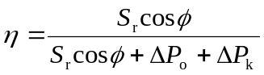（4）在额定电压下，变压器绕组通过额定电流时其效率为：

式中：cosФ—功率因数
Sr—变压器额定容量，kVA
ΔPo—变压器空载有功损耗，kW
ΔPk—变压器满载有功损耗，kW
当变压器的计算负荷为Sc（kVA）时，其短路损耗为：
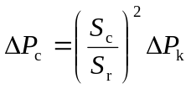

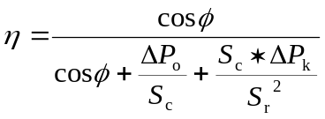此时，变压器效率为：

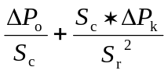
当 最小时，效率最高。根据极值原理，可求得效率达到最大值的条件为：
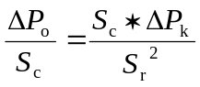

此时，负荷率等于：
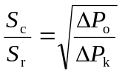

普通2000kVA变压器不同负载率时的损耗和效率计算结果如8-2-1表所示。
表8-2-1： 普通2000kVA变压器不同负载率时损耗和效率表
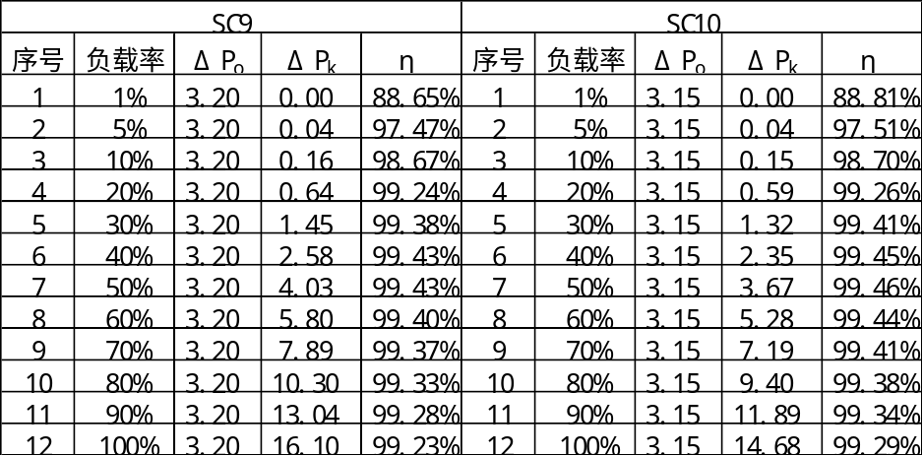

由表8-2-1可以看出：
1）变压器效率一般都很高，20%负荷率以上时，效率均在99%以上；
2）相对而言，SC10系列产品较SC9系列产品损耗更低，长期运行，节能优势明显。
3）变压器的负荷率在40-60%时，效率最高。因此，建议变压器负荷率控制在此范围内。
（6）机房配置10kV高压供电冷水机组或油机至低压母线距离较远时，备用发电机组宜采用10kV高压机组，同时将备用电源与市电电源的切换设置在10kV侧，两者之间应装设可靠的电气或机械闭锁装置，防止合环及倒送电。
长期以来，受限于国内供电部门的限制，除个别用户外，备用发电机组与市电的转换只能在低压侧进行。因此，国内10kV油机的应用并不多，导致设备价格较高，但是10kV油机的输出可以采用截面较小的电缆，费用较低；相对而言，400V油机的设备费较低，但是输出需要大容量的母线槽或数条电缆并联，输出部分的费用较高。因此，目前情况下，油机至低压母线距离较远时，采用10kV油机的经济性才得以体现。
高压发电机组的优越性主要在于大容量和远距离供电，较适合整个供电系统的分散化，特别适合大容量的高层通信大楼的分散供电。高压发电机组的节能优势主要体现在节约有色金属消耗方面，损耗方面的节约意义不大。
此外，高压发电机组可使用燃气轮发电机组，在需要单机容量3000kW的局所具有较为广阔的前景，节省占地面积，降低工程综合造价。
    - 无功补偿优化
（1）提高自然功率因数，即减少用电设备不合理消耗的无功电力。这是一项不花钱的措施，应当首先采用。IDC机房主要的用电设备包括UPS、机房专用空调、冷水机组、开关电源、照明灯具等，这些用电设备所需的无功功率在电网中传送，会产生额外的有功损耗。实现同一功能，不同设备的自然功率因数可能相差较大。异步电机在轻载时的功率因数较低，因此，应根据负荷情况合理选配设备，使之匹配得当，防止大马拉小车；从运行角度，应减少或限制设备的轻载或空载运行时间，降低无功消耗。如果设备的自然功率因数低较低，即使在总配电室做了无功补偿，也仅能减少变压器及上级电缆的损耗，不能减少从配电室到设备间电缆的损耗。因此，应从设备选型、负荷匹配等角度，提高系统的自然功率因数。
（2）本条规定了并联电容器装置配置的基本原则。
就地补偿，能够对用电设备直接进行补偿，不仅经济，更主要的是能够降低线路损失，节约能源,提高电压质量。
电容器是容性负载，而用电设备多数是感性负载，当容抗XC与XL相等时，将会发生谐振。如果电容器容量配置不当时，将会发生谐振。当发生串联谐振时将会产生高出电网额定电压数倍的过电压。对电力设备的安全运行造成很大的危害。当发生并联谐振时，在电感性和电容性设备中会流过很大的电流，因此会造成电路的熔丝熔断或烧毁电气设备等事故。所以，规定电容器容量的配置以不发生谐振的原则。
（5）在电力设备中，受电网高次谐波影响最大的是并联电容器，这是因为电容器容抗值与电压频率成反比。在高次谐波电压作用下，因电容器n次谐波容抗是基波容抗值的几分之一，即使谐波电压值不很高，也可产生显著的谐波电流，造成电容器过电流。但更多的情况是投入的电容器容抗与系统阻抗或负荷阻抗产生高次谐振，放大了高次谐波，使电容器承担超过规定值的高次谐波电流，加速了电容器损坏。消除谐振的根本办法是在电容器回路中串入电抗器，使电容器和电抗器串联回路对电网中含量较高的谐波而言成为感性回路而不是容性回路，以消除产生谐波振荡的可能性。
（6）无功补偿系统分组越多，相应的熔断器、接触器等配套元件也越多；串联电抗器后的无功补偿系统，分组容量越小，单位容量电抗器上的损耗就越大。为了节约设备、方便操作、降低损耗，宜减少分组，加大分组容量。
    - 系统谐波治理
（2）在IDC机房变配电系统设计阶段，UPS、开关电源等设备往往还没有进入订货或选型阶段，不同类型的设备其输入谐波含量相差较大。例如，6脉冲整流UPS的输入谐波以5、7次为主，12脉冲整流UPS的输入谐波以11、13次为主，因此，在变配电系统设计阶段同时考虑滤波器的设计可能存在基础数据不足的问题，另一方面，在变配电系统建设时，应该考虑预留滤波器所需互感器及设备本身的安装位置等安装条件。
（4）目前常见滤波设备主要有无源滤波设备、有源滤波设备、无源有源复合滤波设备和静止无功发生器等。由于各种谐波治理设备的滤波原理不同，其适用场合也不尽相同。因此在设计中应针对通信局（站）配电系统的负载及谐波含量情况综合分析，合理选用适合类型的滤波设备及治理方案。
    - 模块化供电节能
      - 整流模块休眠节能
传统数据中心使用直流供电的设备相对较少，但是随着服务器高压直流供电技术的成熟，现有交流UPS必将逐步被替换，因此整流模块休眠技术不仅对现有48V直流电源设备有意义，对面向未来的240V直流电源设备也同样有价值，故此240V直流电源设备也可参考此技术。
      - 模块化UPS供电节能
（1）相比于无独立控制功能、仅有功率单元的模块而言，采用包含独立控制功能的模块具有更高的可靠性。
（2）对于特别重要的负荷，大部分均采用双总线的系统架构，由于这种系统架构本身的冗余度问题，使用模块化UPS并不一定节能。
由于模块化UPS系统的蓄电池组和手动旁路均为公用，因此宜考虑到整套系统终期的发展。
（3）UPS主机输出的功率因数与负荷功率因数可能不一致，因此UPS系统应满足有功功率和视在功率两个参数的要求，才能可靠的为负荷供电。
    - 节能灯具选用
（1）电信专用房屋设计规范》YD5003-2005中计算机房、数据设备室的推荐照度为300lx，《建筑照明设计标准》GB 50034-2004、《电子信息系统机房设计规范》GB 50174-2008，对于计算机房、数据中心主机房规定的标准照度值为500lx，因此对于机房的设定了300lx、500lx两档照度值，对应通信行业内部应用机房及对外租用服务机房，可根据机房的使用性质合理选择机房照度；由于机房内有较高的列架降低照明的效率，因此考虑此影响，并对应不同的照度值对照明功率密度进行了限制。
（2）参照《电子信息系统机房设计规范》GB 50174-2008 规定了高效节能光源的光效标准。

